سقط جنین و اثرات آن
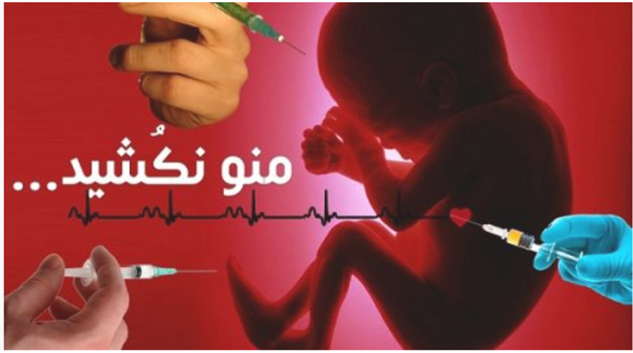

سقط غیرایمن:

براساس تعریف سازمان جهانی بهداشت،سقط غیرایمن عملی است که در آن حاملگی توسط یک فرد فاقد مهارت های لازم یا استفاده کننده از روش های خطرناک و یا در محیطی که از حداقل استانداردهای لازم برخوردار نیست و یا ترکیبی از هر دو مورد یاد شده پایان می یابد. سقط های خودبخودی که به دنبال آنها عفونت یا عوارض دیگر بروز نماید، در گروه سقط های غیر ایمن طبقه بندی می شوند. معمولا افرادیکه از سقط های غیر ایمن استفاده می کنند، در سطوح پایین تر اقتصادی، اجتماعی قرار دارند.

عوارض سقط:

1-بستری در بیمارستان: هر ساله حدود پنج میلیون زن در سراسر جهان به دلیل عوارض ناشی از سقط های القایی در بیمارستان ها بستری می شوند. تعداد قابل توجهی از این افراد، خانم هایی هستند که به دنبال عوارض ناشی از سقط های غیر ایمن به بیمارستان مراجعه میکنند. در این خانم ها در 106 ،موارد نارسایی کلیه، 3%موارد خونریزی های شدید، 44.2% خونریزی های متوسط یا غیرمشخص ، 5.1% عفونت های شدید ، 24% عفونت های شدید یا نامشخص، 7.2% ضربه شدید ، 5.5% ضربه غیر شدید یا نامشخص ، 38.1% کم خونی و 3.3% موارد مرگ زن باردار مشاهده شده است.

2- مرگ: استفاده از ترکیبات دارویی برای انجام سقط در طی سالهای گذشته در سراسر جهان افزایش یافته است. این امر باعث شده است که مرگ ها و عوارض شدید ناشی از سقط ها کاهش یابد. ولی علیرغم این مساله باید توجه داشت که براساس آمار موجود سقط های غیر ایمن عامل حدود 13% از مواردمرگ و میر (حدود یک مورد از هر هشت مورد مرگ مادر) می باشند. این تعداد معادل 4700مرگ در سال محاسبه شده است. به نظر میرسد تمام مرگ های ناشی از سقط در کشور های در حال توسعه رخ میدهد که بیشترین موارد آن نیز در کشورهای افریقایی است. باید به یاد داشت که به ازای هر مرگ به دنبال سقط جنین، 15-10 مادر دچار مشکلاتی مانند درد مزمن ، نازایی و مشکلات اداری تناسلی میشوند.

3- خونریزی : یکی از شایع ترین عوارض سقط غیر ایمن بوده و میتواند به دلیل پاره شدن واژن ، گردن رحم ،رحم، بافت های رحمی ،عفونت و آتونی رحم (به دلیل باقی ماندن بقایای بارداری در بسیاری از موارد) رخ دهد.

خونریزی متواند شوک( به دلیل کاهش حجم خون در گردش) اختلالات انعقادی و مرگ را به دنبال داشته باشد.

4- عفونت: عفونت به دنبال سقط غیر ایمن معمولا به دلیل باقی ماندن بقایای بارداری ،ضربه و روش های غیراستریل رخ میدهد. در صورتیکه عفونت درمان نشده یا به صورت ناقص درمان شود میتواند سبب عفونت عمومی بدن، شوک سپتیک، نارسایی در عملکرد ارگان های حیاتی ، اختلالات منتشر انعقادی و نازایی در آینده گردد. درد های شکمی و یا لگن، ترشحات بدبو، تب و لرز ،خونریزی و لکه بینی و حساسیت رحم و ضمایم آن را در افرادی که پیش از این باردار بوده و بارداری آن ها با زایمان پایان نیافته است ، باید به عنوان علایم هشداری برای عفونت احتمالی در نظر گرفته و فرد را جهت درمان به سطح تخصصی ارجاع داد.

5- سوراخ شدن و آسیب ارگان های درون شکم: وارد جسم خارجی به دستگاه تناسلی یکی از علل شایع آسیب های مرتبط با سقط است. وارد کردن جسم خارجی نه تنها سبب آسیب به دستگاه تناسلی و سوراخ شدن رحم می گردد، بلکه میتواند سبب آسیب و سوراخ شدن لوله های رحمی، تخمدان ها ، روده ، روده بزرگ ، مثانه و سایر اعضای داخل شکم گردد. عوارض سقط میتواند سبب کاهش توان باروری خانم ها شده و یا با مرگ مادر سبب بی سرپرستی فرزندان وی گردد. ناباروری نیز از عوارض سقط میباشد.

پیامد های سقط برای سلامت روانی

1-افسردگی: در بررسی های انجام شده دیده است که اختلالات خلقی از جمله افسردگی در خانم هایی که سابقه سقط را دارند بیشتر دیده مس شود. احتمال بروز افسردگی با تعداد سقط افزایش می یابد.

2- اضطراب : مطالعات انجام شده نشان داده است که سقط جنین عمدی میتواند باعث بوجود امدن اختلالات اضطرابی گردد.

3- سو مصرف مواد: براساس برخی مطالعات بین المللی انجام شده ، احتمال سومصرف مواد در خانم هایی که سقط عمدی را تجربه نموده اند از خانم هایی که این سابقه را ندارند بالاتر است.

4- مشارکت در گناه و شرمساری: یکی از پیامد هایی که در خان هایی با انجام سقط عمدی مشاهده می شود که در خانم های با سقط های خود بخودی وجود ندارد احساس مشارکت در گناه و شرمساری از انجام این امر است.

5- کیفیت زندگی و روابط زناشویی: براساس مطالعات انجام شده کیفیت زندگی و روابط زناشویی و جنسی در خانم هایی که سقط عمدی را تجربه نموده اند در مقایه با خانم هایی که چنین تجربه ای را ندارند بیشتر دیده شده است.

